Муниципальное бюджетное дошкольное образовательное учреждение
«Детский сад № 61 «Теремок»

Консультация для родителей
Тема:
Создание домашнего оркестра

Выполнил:
Музыкальный руководитель
Мифтахутдинова Н.Р.

Йошкар-Ола , 2020г.
Всем известно, что совместное времяпрепровождение в кругу семьи, а, особенно, домашнее музицирование доставляет незабываемую радость, вызывает эмоциональное удовлетворение как у взрослых, так и у детей.
Создание домашнего оркестра будет интересно и родителям, и детям. Конечно же, не в каждом доме имеются настоящие музыкальные инструменты, но это не беда. Можно и в домашних условиях изготовить инструменты для оркестра, что, наверняка, превратиться в увлекательный процесс, в котором будут задействованы все члены семьи.
Проявите свою фантазию, воображение, творчество в создании музыкальных инструментов, используйте подручные средства, бросовый материал. Все, что имеется в вашем доме, может превратиться в инструмент для оркестра.
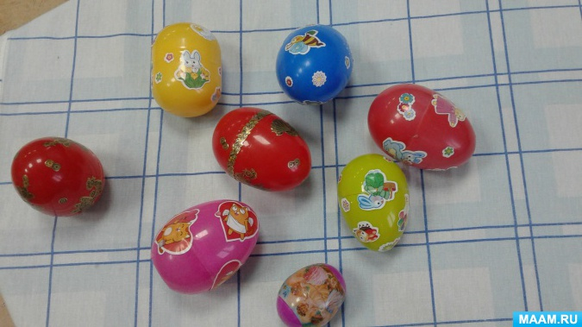
Не сомневаюсь в том, что в вашем доме найдутся пустые пластиковые бутылки, алюминиевые банки из-под лимонада, контейнеры от шоколадных яиц «Киндер сюрприз». Все это «богатство» может стать шумовыми инструментами, если наполнить их крупой, суповым горохом, фасолью.

«Киндер сюрприз»

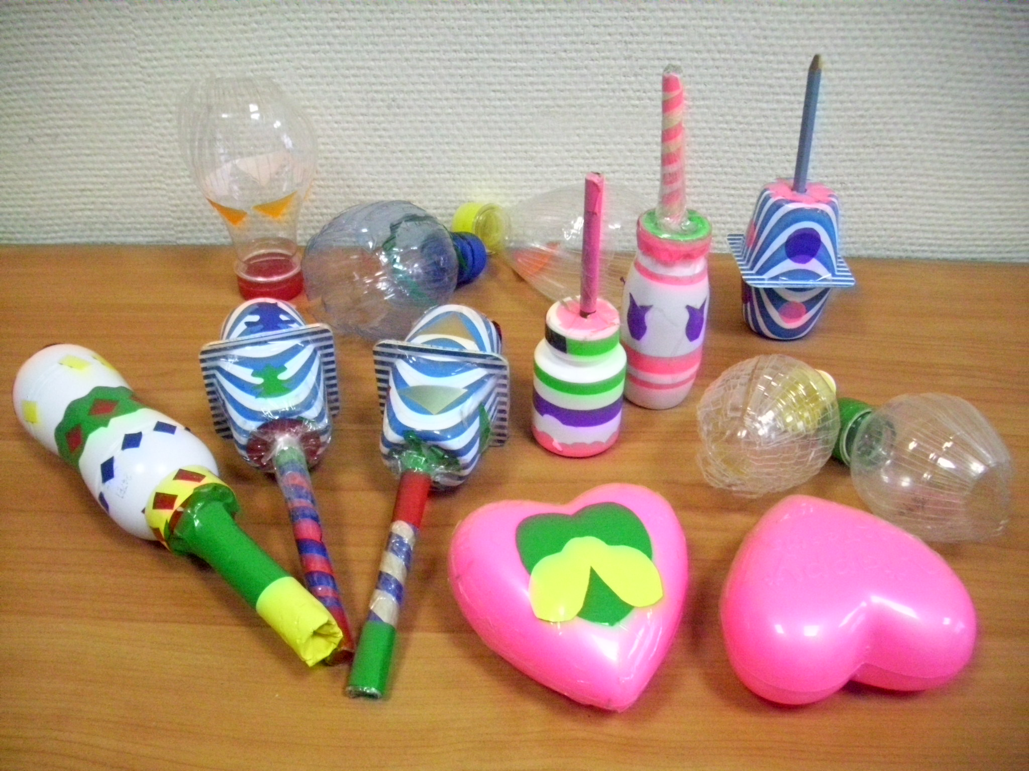

Многообразие содержимого баночек даст и разное звучание. В итоге мы получим шумовые инструменты- маракасы.

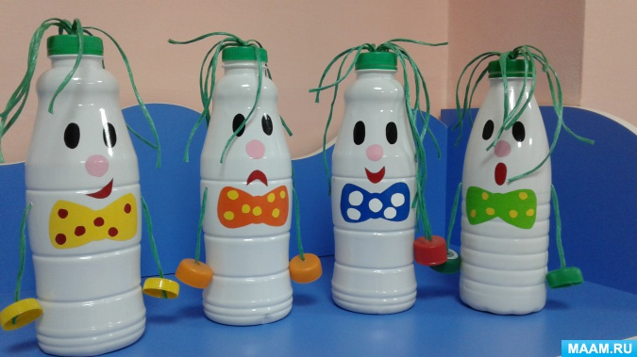

Конфеты.
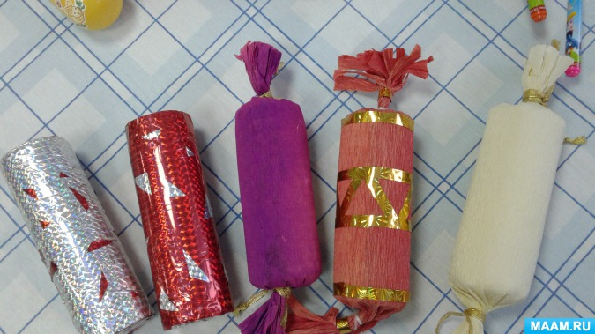
Зайдите на кухню, возьмите кастрюлю, переверните её вверх дном – перед вами ударный инструмент-барабан.
А крышки от кастрюль послужат вам в качестве тарелок.
Барабаны из ведёрок.
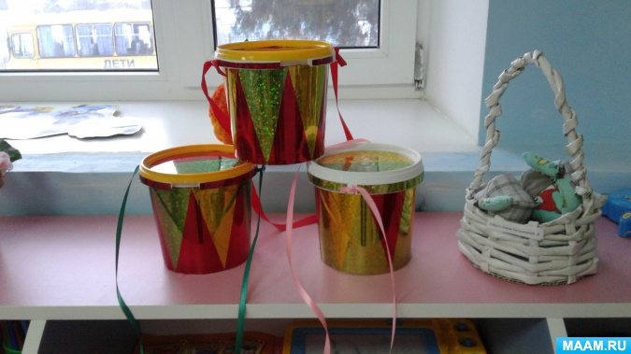

Не оставляйте без внимания различные виды бумаги: газетную, тетрадные листы, фольгу, а также, пластиковые пакеты. Если их смять и пошуршать, то получим музыкальные инструменты- шуршунчики.
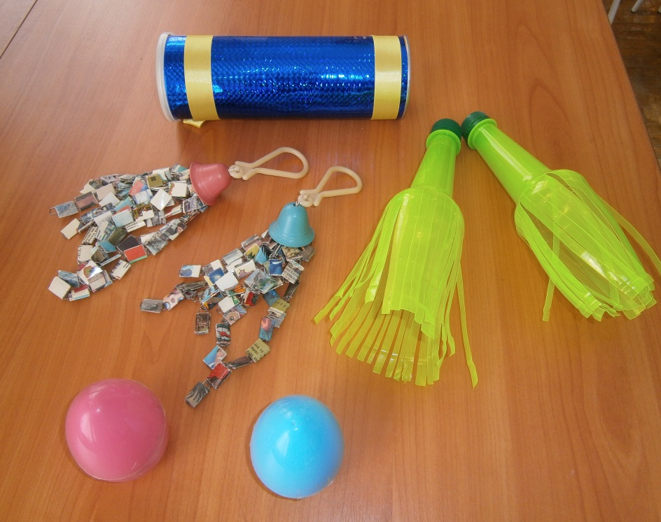
Деревянные ложки, тоже, придадут вашему оркестру неповторимое звучание и красоту.
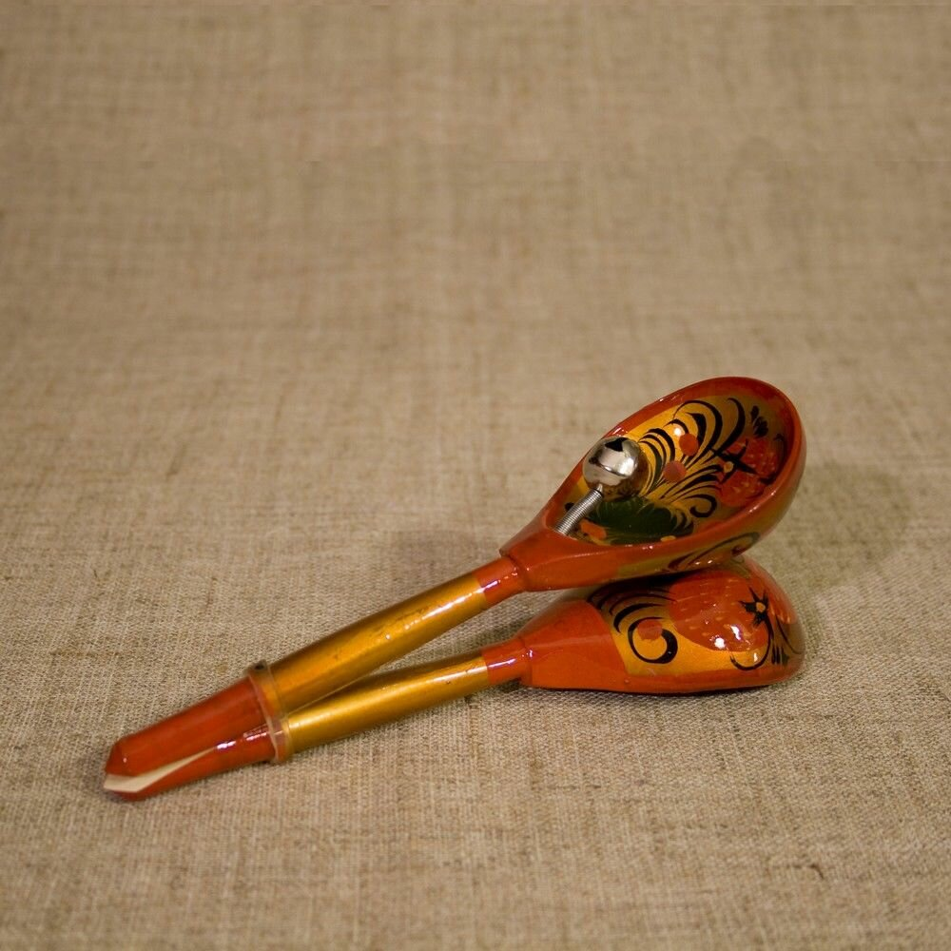
А вот, стеклянные стаканы, наполненные водой разного уровня, создадут звуковысотный инструмент – ксилофон, на котором вы с помощью чайной ложки сможете сыграть простейшие мелодии.
С помощью таких простейших инструментов можно развивать у детей чувство ритма, предлагая выполнять элементарные упражнения: отстучать палочками, брусочками свое имя или имя папы, мамы, брата и других родственников, ритм слов, например «ма-ма, ма-моч-ка; пал-ка, па-лоч-ка»; ритм знакомых попевок: «Со-ро-ка, со-ро-ка, где бы-ла? Да-ле~ко!» и т.д.; сопровождать собственное исполнение песенки или музыки, записанной на компактдиске.
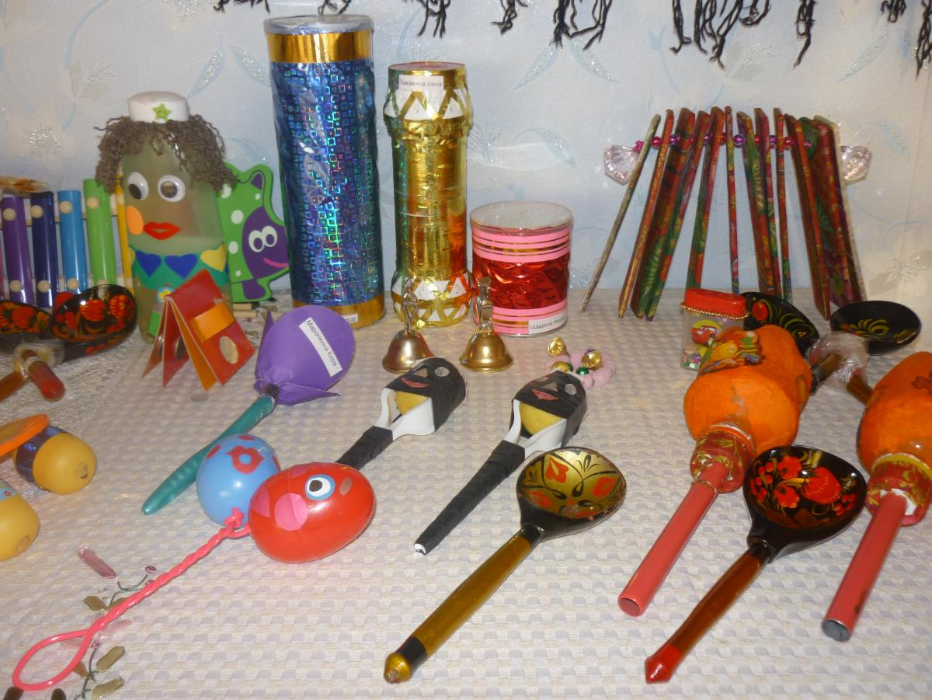
Начиная непосредственно собирать детей в оркестр, необходимо задуматься о распределении между детьми музыкальных партий, учитывая их интересы и способности. Более сложные партии мелодических инструментов можно предложить детям, которые наиболее легко подбирают мелодии по слуху, а исполнение ритмического рисунка мелодии доверить детям, имеющим хорошее чувство ритма.
Игра в оркестре и домашнее музицирование требуют слаженности в исполнении. Дети должны одновременно начинать и заканчивать игру, внимательно слушать музыкальные фразы, отмечать смену частей и вовремя вступать после пауз, не стремиться заглушать друг друга, стараться передавать настроение, выраженное в музыке.

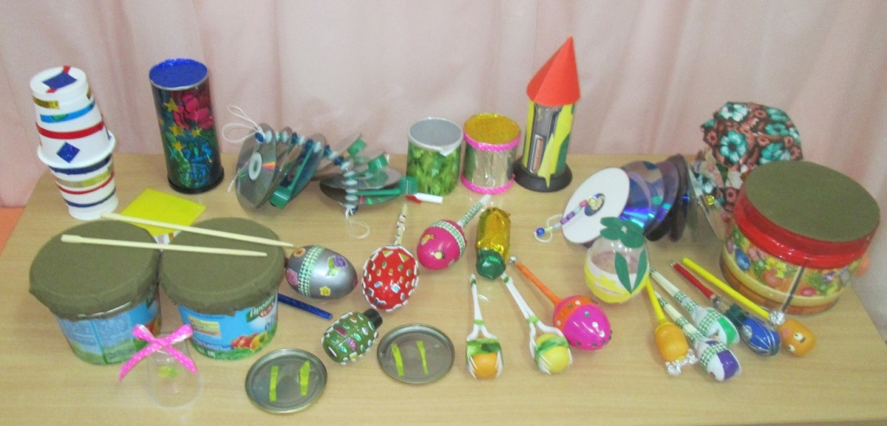
Исполнительство (игра в оркестре) научит не имитировать действия взрослого, а приобщит вашего ребёнка ко взрослому виду деятельности - игре на музыкальных инструментах.
Уважаемые родители! Вы можете вместе с детьми придумать свои оригинальные музыкальные инструменты.

